Структурное подразделение «Детский сад комбинированного вида «Звездочка»
МБДОУ «Детский сад «Планета детства» комбинированного вида »

Краткосрочный проект в первой младшей группе
«Поиграем...»
По произведениям Агнии Барто "Игрушки"
Выполнили: Фролова Л.П.
Абрамова М.И.

П. Чамзинка
2021г.
Тип проекта: Творческий, групповой.
Вид проекта: краткосрочный (с 2 по 15 июня 2021г)
Участники проекта: Дети 2-3 лет, педагоги, родители воспитанников.
Актуальность проекта:
В раннем возрасте основой становления личности ребёнка является
предметно-игровая деятельность. Миновав её, невозможно рассчитывать на
полноценное взросление человека. Поводом организовать и провести этот
проект послужило, то, что даже в младшем дошкольном возрасте дети все
больше времени посвящают телевизору и компьютеру. Замыкаясь на
телевизорах, компьютерах, дети стали меньше общаться со взрослыми и
сверстниками. Дети бросают игрушки, вырывают друг у друга, не видят что
игрушки валяются.
Игра – один из тех видов деятельности, которые используются взрослыми в
целях воспитания дошкольников, обучения их различным действиям,
способам и средствам общения. Источником накопления чувственного опыта
в раннем возрасте является игрушка, так как именно на игрушку ребёнок
переносит все свои человеческие чувства. Важно выработать у ребенка
привычку беречь игрушку, аккуратно их складывать, убирая после игры.
Желательно научить его делиться игрушками при игре со сверстниками.
Необходимо позаботиться об игрушках, чтобы ребенку можно было
организовать игру.
В каждом возрасте ребенку нужны различные по своей тематике назначению
игрушки: сюжетные (куклы, фигурки животных, мебель, посуда) ;
технические (транспортные, конструкторы, технические агрегаты) ; игрушки -«орудия труда» (совочек, молоток, отвертка, щетка для подметания,
игрушечки грабли с лопаткой - одним словом, игрушки, имитирующие
простейшие средства труда взрослых) ; игрушки — забавы; театральные,
музыкальные, спортивные игрушки для детей всех возрастов.
Цель проекта: Формирование у детей знаний об игрушках (понятие,
свойства, качества, функциональное назначение игрушки, способы ухода) .
Задачи проекта:
Знакомство детей с понятием «игрушка», расширить представление об
игрушках.
Вызвать желание и интерес использовать игрушку по назначению.
Развивать речевую активность детей при описании игрушек, рассказывании
об игрушках.
Научить использовать различные игрушки в сюжетно – ролевых играх.
Воспитывать бережное отношение к игрушкам и привычку убирать их на
место.
Учить детей играть вместе, не мешать друг другу, не ссориться.
Условия реализации проекта:
Создать условия психологической защищённости, эмоционально –
положительной атмосферы во время совместной игровой деятельности
педагога с детьми.
Предметно-развивающая среда соответствует возрастным и индивидуальным
особенностям детей.
Ожидаемые результаты:
Дети проявляют интерес к экспериментированию с различными игрушками;
овладевают знаниями о свойствах, качествах и функциональном назначении
игрушек; проявляют доброту, заботу, бережное отношение к игрушкам;
возрастает речевая активность детей в разных видах деятельности;
Повышение компетентности родителей при выборе игрушки.
Этапы реализации проекта.
Подготовительный этап.
Определение темы, целей и задач, содержание проекта, прогнозирование
результата.
Изучение психолого-педагогической литературы на тему: “Особенности
развития предметно-отобразительной игры детей младшего возраста”.
Пополнение предметно-развивающей среды. Подбор игрушек. Подбор
дидактических игр. Составление картотеки стихотворений Агнии Барто из
цикла «Игрушки».
Обсуждения с родителями вопросов по внедрению проекта. Помощь
родителей при подборе игрушек.
Основной этап.
Проводимые мероприятия.
Первый день
«Наша Таня». Чтение и обыгрывание стихотворения А. Барто“Наша Таня”.
Речевое развитие: описание игрушек.
Игра с куклой “Угостим куклу чаем”.
Подвижная игра «Прокати мяч через ворота»
Экспериментальная деятельность. Обследование мяча - тонет или нет в воде.
Хозяйственно – бытовой труд (мытье игрушек, стирка кукольного белья).
Второй день
«Машина». Чтение и обыгрывание стихотворения А. Барто “Грузовик”.
Обследование машины. Речевое развитие: описание игрушек.
Подвижная игра «Воробушки и автомобиль ».
Дидактическая игра «Один – много».
Рисование «Дорога для грузовика».
Третий день
«Самолет». Чтение и обыгрывание стихотворения А. Барто «Самолет».
Обследование самолета. Речевое развитие: рассказывание об игрушках.
Подвижная игра «Самолеты».Дидактическая игра « Найди по описанию».
Хозяйственно – бытовой труд (мытье игрушек, уборка игрушек).
Четвертый день
«Кораблик». Чтение и обыгрывание стихотворения А. Барто «Кораблик».
Обследование кораблика. Речевое развитие: описание игрушек.
Дидактическая игра «Найди игрушку такого же цвета».
Хозяйственно – бытовой труд (мытье игрушек, уборка игрушек).
Пятый день
«Зайка». Чтение и обыгрывание стихотворения А. Барто “Зайка”.
Обследование зайки. Речевое развитие: рассказывание об игрушках.
Подвижная игра «Зайка серенький сидит и ушами шевелит». Дидактическая
игра «Возьми игрушку на прогулку».
Хозяйственно – бытовой труд (мытье игрушек, уборка игрушек).
Шестой
день
«Мишка». Чтение и обыгрывание стихотворения А. Барто “Уронили мишку
на пол… ”. Обследование мишки. Речевое развитие: рассказывание об
игрушках. Подвижная игра “ У медведя во бору… ”. Дидактическая игра
«Расположи игрушку».Хозяйственно – бытовой труд (мытье игрушек,
уборка игрушек).
Седьмой
день
«Лошадка».Чтение и обыгрывание стихотворения А. Барто «Лошадка».
Обследование лошадки. Речевое развитие: описание игрушек.
Дидактическая игра "Чудесный мешочек- угадай на ощупь".
Беседа: «Моя любимая игрушка».
Сюжетно-ролевая игра: «Купание игрушек».
Восьмой
день
«Козленок». Чтение и обыгрывание стихотворения А. Барто «Козленок».
Обследование игрушки. Речевое развитие: описание игрушек.
Беседа: «Зачем нужны игрушки».
Сюжетно – ролевая игра : «Магазин игрушек».
Девятый
день
Итоговое мероприятие для детей младшей группы по проекту "Поиграем...".
Развлечение по произведениям Агнии Барто "Игрушки".
Десятый
день
Свободная игровая деятельность "Мои любимые игрушки".
Игровые ситуации по выбору детей.
Правила обращения с игрушками.
Не бросать их на пол, на них могут наступить.
Не кидаться игрушками.
После игры класть на место.
Работа с родителями:
Консультации: Осторожно, игрушка. Игрушка в жизни ребенка.
Заключительный этап.
Развлечение по произведениям Агнии Барто "Игрушки".
Выставка детских рисунков “Дорога для грузовика.
Составление фотоколлажа: “ Я играю ”.
Анализируя проделанную работу можно сделать выводы:
Тема разработанного проекта выбрана с учетом возрастных особенностей детей
младшего возраста и объема информации, которая может быть ими воспринята.
Отмечалась положительная реакция и эмоциональный отклик детей на знакомство с
разными видами игрушек, дети проявляли интерес и желание играть с игрушками.
Возросла речевая активность детей, что положительно повлияло на
самостоятельную игровую деятельность детей, дети включают в сюжет игры
различные игрушки и пытаются осуществлять ролевой диалог.

Приложение.
Итоговое мероприятие для детей младшей группы "Игрушки".
Задача: помочь вспомнить стихи А. Барто из цикла «Игрушки». Дать возможность
рассказать стихи полностью, развивать память; отработать правильное
звукопроизношение; воспитывать бережное отношение к игрушкам.
Оборудование:
Презентация - сборник стихотворений из цикла «Игрушки» А. Барто.
Мягкие игрушки.
Ход Мероприятия.
Воспитатель приносит в группу грузовик с игрушками. Предлагает детям взять
игрушки и присесть.
Воспитатель: Игрушки хотят, чтобы вы рассказали о них стихи.(Включается
презентация сборника стихотворений из цикла «Игрушки» А. Барто).
- Давайте с вами совершим небольшую прогулку.(Открывает первый сайд.) -
Дети, кто живет на этой странице? Давайте посмотрим.(Появляется Мишка - у него
нет лапки)
- Кто это? (Мишка). Почему он грустный? (Ответы детей)
Воспитатель вместе с детьми вспоминает стихотворение
Уронили Мишку на пол
Оторвали Мишке лапу
Все равно его не брошу
Потому что он хороший
- Как нам помочь Мишке? (Пришить лапку.)
(Воспитатель открывает второй слайд, на котором изображен зайчик)
- Что случилось с нашим зайкой, мы можем узнать из стихотворения.
Зайку бросила хозяйка
Под дождем остался зайка.
Со скамейки слезть не мог
Весь до ниточки промок
- Ребята, как помочь зайчику? (вытрем зайчика пушистым полотенцем и посадим
на травку под солнышко).
(Воспитатель открывает третий слайд, на котором изображен сюжет: девочка
плачет у водоема).
Воспитатель вместе с детьми рассказывает стихотворение:
Наша Таня громко плачет
Уронила в речку мячик.
Тише Танечка, не плачь
Не утонет в речке мяч.
(обратить внимание на «речку», в которой плавает мяч).
- Дети, речка то глубокая, берега высокие- рукой мяч не достать. Как же там
помочь Тане? Мы с вами знаем, что мяч в воде не утонет.
- А какой он? (Большой, круглый, мокрый.). А что надо сделать с мячиком, чтобы
он стал сухим?(Обтереть его салфеткой, и т.д.)
Игра с мячом…………
(Воспитатель открывает четвертый слайд, на котором изображен самолет)
Воспитатель вместе с детьми рассказывает стихотворение:
Самолёт построим сами,
Понесёмся над лесами.
Понесёмся над лесами,
А потом вернёмся к маме.
Физкультминутка "Самолеты".
(Воспитатель открывает пятый слайд, на котором изображён козленок).
- Ребята, а кто на этой странице? (Козленок). Давайте вместе прочитаем
стихотворение про Козленка.
У меня живёт козлёнок,
Я сама его пасу.
Я козлёнка в сад зелёный
Рано утром отнесу.
Он заблудится в садуЯ в траве его найду.
(Чтение сопровождается обыгрыванием.)
(Воспитатель открывает следующий слайд, на котором изображена лошадка)
- Взгляните на эту картинку. Кто на ней изображен? Лошадка. И про нее есть
стихотворение:
Я люблю свою лошадку,
Причешу ей шерстку гладко,
Гребешком приглажу хвостик
И верхом поеду в гости.
(Чтение сопровождается игровыми действиями: причесывается шерстка
«гладко», хвостик приглаживается гребешком.)
- Гребешок – это вот такая расческа без ручки и немного выгнутая.
- А что значит причешу «гладко»? «Гладко» - это как? (Ответы детей.)
- Послушайте, какое трудное слово нам встретилось – «шерстка». Давайте
потренируемся его произносить правильно. (Чтение стихотворения еще 1-2 раза.
Дети помогают воспитателю читать, затем декламируют самостоятельно.)
(Воспитатель открывает следующий слайд, на котором изображен –грузовик
катающий кота)
- Давайте покатаем кота в машине. Как только машина трогается, кот начинает
мяукать, выпрыгивает, опрокинув грузовик. (Обыгрывается.)
-А какое стихотворение есть про грузовик?
Нет, напрасно мы решили
Прокатить кота в машине:
Кот кататься не привык –
Опрокинул грузовик.
(Воспитатель открывает следующий слайд, на котором изображен мальчик
тянущий за собой кораблик) Взгляните на эту картинку. Кто на ней изображен?
Вспомним стихотворение: Кораблик.
Матросская шапка,
Верёвка в руке,
Тяну я кораблик
По быстрой реке.
И скачут лягушки
За мной попятам,
И просят меня:
-Прокати, капитан
- Но вот, ребята, мы и посмотрели с вами эту книжку.
- А какие игрушки приходили к нам сегодня в гости? Я вижу, что вы любите свои
игрушки и бережно к ним относитесь. Потанцуйте со своей игрушкой.
(звучит музыка, дети танцуют с игрушками).
Пальчиковая гимнастика.
Пальчиковая гимнастика «Игрушки»
Цель: развитие мелкой моторики, координации движений пальцев рук.
Я с игрушками играю: (Руки перед собой, сжимаем-разжимаем пальцы обеих рук.)
Мячик я тебе бросаю, (Протягиваем руки вперёд – «бросаем мяч».)
Пирамидку собираю, (Прямые кисти ладонями вниз поочерёдно кладём друг на
друга несколько раз.)
Грузовик везде катаю.(Двигаем перед собой слегка раскрытой кистью правой руки
– «катаем машинку».)
Пальчиковая гимнастика «Игрушки»
Цель: развитие мелкой моторики, координации движений пальцев рук.
Мой весёлый круглый мяч, (Одной рукой бьём по воображаемому мячу.)
Щёки круглые не прячь!(Смена рук.)
Я тебя поймаю, (Двумя руками, соединив одноимённые пальцы, показываем мяч.)
В ручках покатаю!(Покатали воображаемый мяч между ладоней.)
Пальчиковая гимнастика «Игрушки»
Есть у нас игрушки:
(Хлопки).
Пластмассовые погремушки,
(Встряхивают кулачки).
Мишка мягкий меховой,
(Сжимают и разжимают пальцы).
Мяч резиновый цветной,
(Делают шар из пальцев).
Кубик деревянный,
Солдатик оловянный,
(Руки сложить в круг перед собой).
Шарик легкий надувной,
(Руки сложить в круг перед собой).
Я люблю играть с тобой.
(Хлопают в ладоши).
Физкультминутка «Заводные игрушки».
Посмотрите, в магазине
Все игрушки на витрине:
(Широко развести руки в стороны)
Заводные зайчики
Куколки и мячики,
Пушистые котята,
(Повороты вправо-влево с вытянутыми руками)
Матрешки, медвежата -
Все на полочках сидят
(Присесть)
С нами поиграть хотят.
(Прыжки).
Дидактические упражнения.
Дидактическое упражнение «Назови игрушку».
Ребята, сейчас вы возьмите себе по одной игрушке. Только обязательно назовите,
какую игрушку вы взяли. «Я взяла мягкую рыбку».
Дидактическое упражнение «Большой маленький».
Вы знаете, что игрушки бывают и большие, и маленькие. Давайте поиграем.
Каждый из вас расскажет о своей игрушке: : «Большая – рыба, а маленькая –
рыбка».
Большой солдат – маленький солдатик.
Большая кукла – маленькая куколка.
Большой мяч – маленький мячик.
Большая машина – маленькая машинка.
Большой заяц – маленький зайка.
Большой барабан – маленький барабанчик.
Большой паровоз – маленький паровозик.
Большая матрешка – маленькая матрешечка.
Дидактические упражнения «Чего не стало» и «Что изменилось».
Ребята, посмотрите на эти игрушки (5-6 штук) и постарайтесь запомнить. А
теперь заройте глазки. (Воспитатель убирает одну игрушку). Откройте глазки,
посмотрите и скажите. какой игрушки не хватает.
Дидактическое упражнение «Один-много».
Хорошо, когда игрушек много: всем хватает, можно выбрать. Давайте поиграем в
игру. Из одной игрушки словами будем делать много. Например: «Одна рыбка –
много рыбок». (Дети называют единственное и множественное число своей
игрушки).
Стихи Агнии Барто для малышей.
Лошадка
Я люблю свою лошадку,
Причешу ей шёрстку гладко,
Гребешком приглажу хвостик
И верхом поеду в гости.
Зайка
Зайку бросила хозяйка -
Под дождем остался зайка.
Со скамейки слезть не мог,
Весь до ниточки промок.
Мишка
Уронили мишку на пол,
Оторвали мишке лапу.
Все равно его не брошу -
Потому что он хороший.
Кораблик
Матросская шапка,
Верёвка в руке,
Тяну я кораблик
По быстрой реке.
И скачут лягушки
За мной по пятам,
И просят меня:
- Прокати, капитан!
Мячик
Наша Таня громко плачет:
Уронила в речку мячик.
- Тише, Танечка, не плачь:
Не утонет в речке мяч.
Грузовик
Нет, напрасно мы решили
Прокатить кота в машине:
Кот кататься не привык -
Опрокинул грузовик.
Самолёт
Самолёт построим сами,
Понесёмся над лесами.
Понесёмся над лесами,
А потом вернёмся к маме.
Козленок
У меня живет козленок,
Я сама его пасу.
Я козленка в сад зеленый
Рано утром отнесу.
Он заблудится в саду -
Я в траве его найду.

Для Вас, родители!
ЗАЧЕМ НУЖНА ИГРА?
Во-первых, игра – это школа произвольного поведения. Попробуйте заставить
ребёнка стоять смирно – он не простоит и двух секунд. Но если это действие
включить в игровой контекст, цель с успехом будет достигнута. Вспомните: « Море
волнуется – раз, море волнуется – два, море волнуется – три. Замри!» Ведь замирают
и стоят даже самые непоседливые мальчики и девочки, даже на одной ножке.
Во-вторых, игра – школа морали в действии. Можно сколь угодно долго объяснять
ребёнку, «что такое хорошо и что такое плохо», но лишь сказка и игра способны
через эмоциональное сопереживание, через постановку себя на место другого
научить действовать и поступать в соответствии с нравственными требованиями.
В-третьих, игра – ведущая деятельность в дошкольном возрасте, деятельность,
определяющая развитие интеллектуальных, физических и моральных сил ребёнка.
С помощью игры обучение ребёнка идёт эффективнее, а воспитание приятнее. Игра
– средство диагностики психического состояния ребёнка, его личностного развития,
но это и превосходный метод коррекции тех или иных дефектов, недостатков,
отставания в развитии. Одним из самых молодых психологических методов является
игровая психотерапия.
ЧТО ТАКОЕ ИГРУШКА?
Игра и игрушка, по мнению учёных, - важнейшие составляющие любой культуры.
Какова культура, таковы и игрушки. С помощью игрушки ребёнку передаются сама
суть человеческих отношений и сложное мироустроение.
Игрушка – тот же носитель информации для ребёнка, что газета или Интернет для
взрослого. Спросите себя: какую информацию она несёт?
Игрушка всегда выполняла кроме прочих и психотерапевтическую функцию –
помогала ребёнку овладеть собственными желаниями, страхами. Страх темноты,
например, можно победить с помощью деревянного меча – орудия его преодоления.
Иногда ребёнок сам находит «игрушки» - предметы-функционеры, отвечающие
определённым, часто неосознанным его потребностям. Какая-нибудь коряга,
камушек, ракушка, гвоздик, тряпочка, птичье перо и пр. наделяются особыми
свойствами, переживаниями и смыслами. Мы часто обнаруживаем подобный
«мусор», пытаясь навести порядок в детском уголке или выворачивая карманы
детской одежды перед стиркой. И всякий раз сталкиваемся с протестами и
просьбами ребёнка не выбрасывать их.
Помните: игрушка не только сопровождение игры, но и средство обучения,
развлечения и даже лечения.
Таковы ли современные игрушки?
СОВРЕМЕННАЯ ИГРУШКА-ЧТО ЭТО?
Важнейшей составной частью образовательной среды являются игра и игрушка.
Для девочек и мальчиков игра - жизненная необходимость и условие для развития.
Современный ребёнок живёт в мире, на первый взгляд гораздо более ярком и
разнообразном, чем его сверстник двести, сто и даже триста лет назад. Давайте
оглянемся: яркие обложки книг, журналов и учебников в школе, цветные рекламные
щиты на улице, а дома- фломастеры и карандаши, разноцветная одежда и, конечно,
пестрота игрушек, порой самых невообразимых цветов, форм. А игрушки
покупаются чемоданами и через месяц так же чемоданами выбрасываются.
Меняются краски, формы, мелькают картинки, предметы, лица. И психика ребёнка
не справляется - восприятие цвета и звука, запаха и прикосновения, представление о
хорошем и плохом, добром и злом деформируются.
Серийная игрушка, с которой чаще всего, к сожалению, имеет дело современный
ребёнок, по сути своей является антиигрушкой: в ней содержится идея обладания, а
не радостного постижения мира. Внешняя привлекательность игрушки-товара
становится важнее игрового применения, отсюда- новые формы, материалы, не
свойственные традиционной игрушке.
Чем же должна быть игрушка для ребёнка? Источником радости, мотивом для игры.
Она должна создавать условия для развития, оставляя возможность для
самостоятельного творчества. В противоположность этому современные игрушки,
чаще всего изготовленные по западным образцам, не оставляют места для
«домысливания сюжета». Ребёнок, окруженный пластмассовыми Барби, киборгами,
трансформерами представляет собой человека, заряженного энергиями западного
общества. Если же ребёнок с детства окружён представителями нечистой силы, то
способность к вере, состраданию, сочувствию, милосердию будет в нём
атрофирована, быть может навсегда. Став взрослым, он будет запрограммирован на
служение тем, чьим пластмассовым подобиям отдавал он первые в своей жизни
моменты игры, с чьей помощью происходило познание мира.
Наши дети почти не играют с игрушками отечественного производства.
Черепашки Ниндзя, трансформеры-роботы, Бэтман, Человек-паук – эти игрушки
способствуют накоплению агрессивных фантазий ребёнка, часто реализуемых в
жизни по отношению к более слабым – животным или маленьким детям.
К категории монстров можно отнести всевозможные игрушки-трансформеры:
человек-машина, человек-чудище, человек-робот. Какие чувства воспитывают у
малыша эти игрушки? Так посредством уродливой игрушки цинично
эксплуатируется потребность ребёнка в волшебстве и сказке! Взрослые словно
забыли, что игрушка это не просто забава. Она закладывает в душу ребёнка
первоначальные понятия добра и зла.
И опасно, если это происходит в игре с негативным героем-игрушкой, причём
опасность эта прямо пропорциональна агрессивности персонажа. Любое
проигранное ребёнком действие способно воспроизводить себя в реальности. Если
ребёнок в игре способен вести себя гуманно, милосердно, заботливо, то у него есть
некий образец того, как это нужно делать. И наоборот, если ребёнок в игре
вынужден быть агрессивным, грубым, жестоким, это обязательно воспроизведёт
само себя когда-нибудь в той или иной ситуации. Игрушка программирует
поведение ребёнка. И важно понимать, как воздействует игрушка и что за
программу она в себе несёт. Поскольку есть добро и зло, идеал и антиидеал,
игрушка, как мы могли убедиться, может быть антиигрушкой.
Четыре года – это возраст, когда ребёнок осваивает своё тело в гармоничном
движении. Игрушки должны предоставлять возможность для динамики, танца ( муз.
шкатулки, мячи, шары, ленты на палочках и пр.) В девочках этого возраста силён
инстинкт материнства, он находит своё воплощение в игре с куклой. Поэтому в этом
возрасте лучше не покупать Барби. Ведь Барби – это псевдоидеальная модель
женщины, секс-символ общества потребления, чудовищная духовная подмена
архетипа Матери. Её можно одевать, раздевать, приобретать всё новые вещи для
неё. Через Барби транслируется образ жизни – бесконечные наряды, развлечения,
смены партнёров. По отношению к этой кукле девочка почувствует себя, скорее
горничной, прислугой, в лучшем случае подружкой, а не мамой, няней. Это не то
маленькое беззащитное существо, которое хочется нянчить, кормить, укладывать спать, лечить, т.е. ощущать себя хоть на ступеньку выше, взрослей. Кукла в этом
возрасте должна акцентировать внимание ребёнка не на «красоте», а в первую
очередь на чувствах заботы. «Красота» Барби выдумана и навязана детям
взрослыми, в понимании ребёнка представления о красоте вообще часто не
совпадает с эстетическими воззрениями взрослых.
ПОДВЕДЁМ НЕКОТОРЫЕ ИТОГИ
Современные игры и игрушки в своём подавляющем большинстве есть
антиигрушки, они ориентируют детей не на позитивные ценности культуры и
духовные образцы, а насаждают стремление к злу, насилию, ненависти,
распущенности, стяжательству.
АНТИИГРУШКА – это не просто плохая игрушка, т.е. некачественно сделанная,
грубо раскрашенная, с острыми краями или мелкими деталями. Часто
антиигрушками выступают внешне безупречно изготовленные из экологически
чистых материалов фирменные изделия зарубежного или отечественного
производства. Но какие психические процессы и личностно-смысловые отношения
проявляются во взаимодействии ребёнка с антиигрушкой? Современные
антиигрушки, чаще всего изготовленные по западным образцам, не оставляют места
для «домысливания сюжета». Ребёнок, окружённый пластмассовыми Барби,
киборгами, трансформерами, представляет собой человека, заряженного энергиями
западного общества.
Увлекаясь игрой с игрушкой, ребёнок чаще всего отождествляет себя с ней, её
«повадками», внешностью, её скрытой сутью. И опасно, если это происходит в игре
с негативным героем-игрушкой, опасность эта прямо пропорциональна
негативности персонажа.
УМНАЯ И ДОБРАЯ ИГРУШКА
НО не всё так плохо. У нас есть хорошие и «умные», вернее сказать, мудрые
игрушки. В магазинах можно найти персонажей всеми нами с детства любимой
телевизионной программы «Спокойной ночи, малыши!»: Филю, Степашку, Хрюшу
и Каркушу. Они учат малышей добру и справедливости во время своих вечерних
встреч. Учат не обманывать и не предавать и многому другому. И всё это
рассказывается в понятной для детей форме. Эти положительные персонажи
излучают добро и любовь к каждому из зрителей, а те тоже отвечают любовью.
Для детей постарше сейчас можно купить наборы для постройки кораблей,
самолётов, лодок. Для девочек продаются красивые наборы для вышивания и
пошива платьев своим любимым куклам, а для мальчиков – столярные, слесарные
инструменты. Они учат детей самостоятельности, трудолюбию, заботе о ближних.
Любая игрушка, изготовленная своими руками, самая лучшая для ребёнка. А ещё
есть игрушки, которые не надо покупать. Достаточно прогуляться по парку и
набрать желудей, палочек, шишек, камешков, проверить мамины запасы кусочков
ткани и лент, собрать всякую безделицу и сделать игрушку из всего этого
подручного материала. Здесь огромное поле для фантазии.

Литература:
1. Е. А. Косаковская «Игрушка в жизни ребенка».2005г.
2. Л. С. Киселева, Т. А. Данилина «Проектный метод в деятельности дошкольного
учреждения»2011г.
3. А. Барто «Игрушки» 2000г.
4. Картушина М. Ю. Забавы для малышей. – М. : ТЦ «Сфера», 2006г.
5. Кряжева Н. Л. развитие эмоционального мира детей. – Екатеринбург: УФактория, 2004г.
6. Развитие и обучение детей раннего возраста в ДОУ: Учебно-методическое
пособие / составитель Дёмина Е. С. – М. : ТЦ «Сфера», 2006г.
7. Воспитание детей в игре. /под ред. Менджерицкой Д. В. – М. : Просвещение,
1979г.

Итоговое мероприятие «Игрушки»

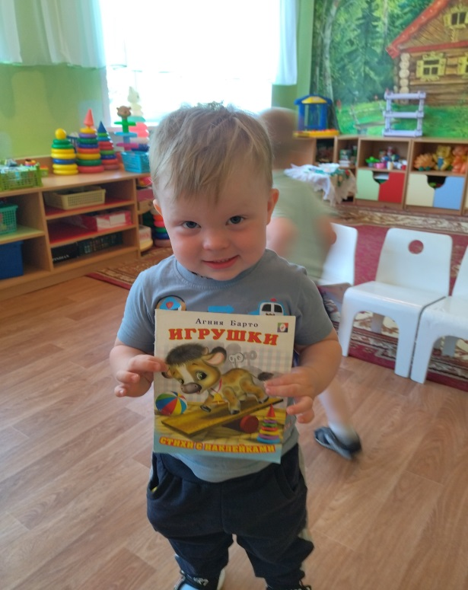
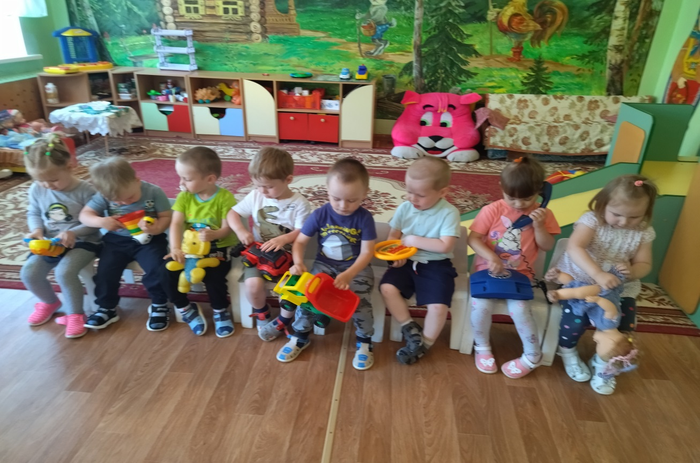

Чтение стихов А.Барто
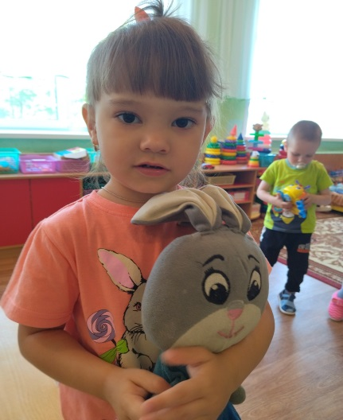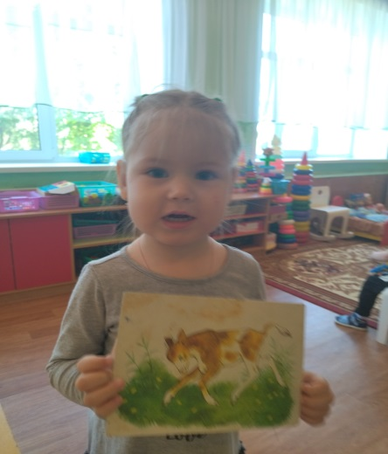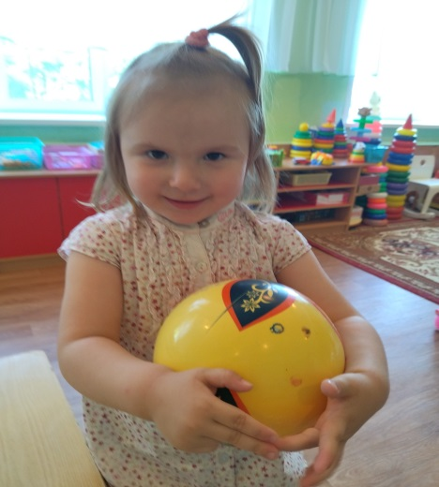

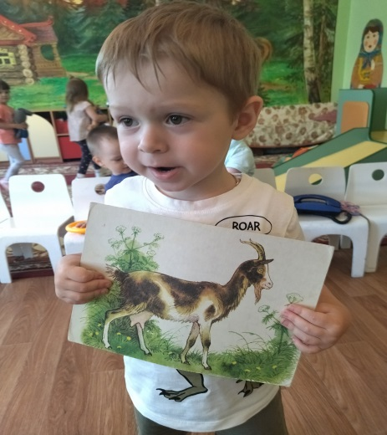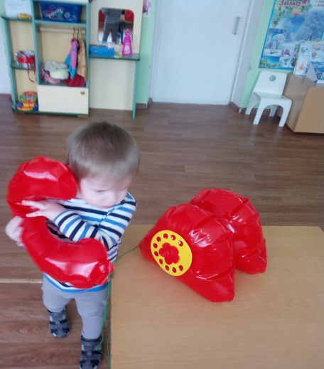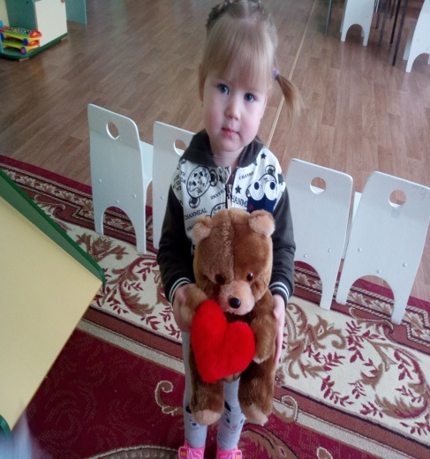
Игры с игрушками.
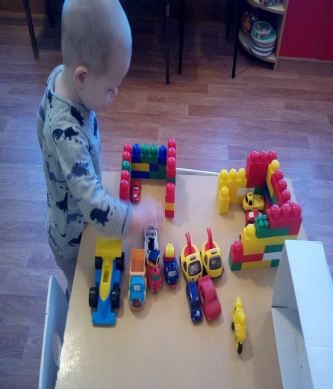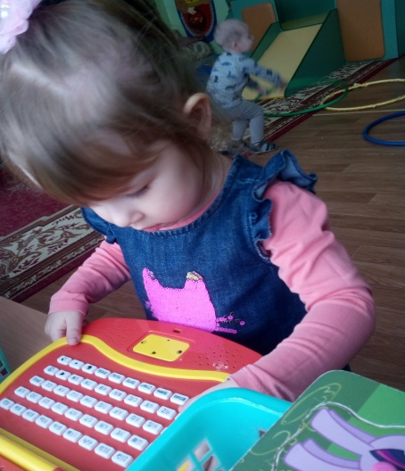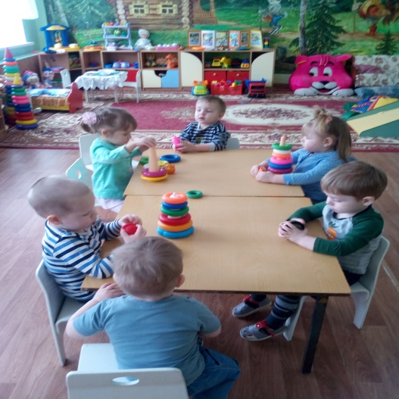

Сюжетные игры «Купание куклы Кати», «Укладывание куклы Кати»
